专题复习（1）选择题专题复习
选择题的错误选项一般都很有迷惑性，因为选项都是针对学生对概念或规律理解的错误不全面、模糊，运算失误等问题设计的。学生往往由于掌握知识不牢，概念不清，思考不全面而掉进“陷阱”。也有些选择题是为了测试学生思维的准确性和敏捷性，这些题往往因为学生由于解题技巧、思维能力和速度的差异拉开距离。为此我们必须教会学生掌握适当的方法和技巧，加强专项训练和限时训练。
- 选择题解答训练时注意以下几点：
- 看清指导语的说明，了解哪几个题是多选题，立即在试卷上作出标记。
- 仔细审题，抓住题干和选项中的关键字、词、句的物理含义的理解，挖掘隐含条件、临界条件，发现多种可能情况或从多个角度分析问题。
- 看清题目要求选择的是“正确的”还是“错误的”，选项中“可能的”还是“一定的”，作出标记，提醒自己。
- 每一个选项都要认真研究、对同一问题的选项进行对比，选出正确答案。对于多选题，万一当某一选项不能确定时，宁可少选也不错选。
- 选择题不同于计算题，正确答案包含在选项中，选项既是问题也是提示，充分利用题干和选项两方面提供的信息，快速、准确地作出判断，是解选择题的基本策略。
- 解选择题时不一定用常规方法，可以解无定法，这样既提高了速度、又提高了正确率。解题时各种技巧方法，应当在平时的训练中综合使用，才，从而总结不同类型选择题所适用的方法，对各种解题方法融会贯通。
- 选择题通常都有常规解法，这是基本功，解题时不能一味的取巧，当然也存在多种解题技巧。平时训练中应该把这两方面有机地结合起来，具体问题具体分析，这样才能在选择题的解答中游刃有余。
2.选择题解答的思维框图
直接判断
常规方法
观察配图迅速入题 构建模型

极限分析法
审题明确已知与所求 逆向思维法
审题 合理选择方法 取巧方法 特值代入法
单位判断法
分析比较选项 淘汰排除法
等效转换法
确定所选方法
图像分析法
数学方法 估算法
比例法

3.选择题的基本类型
- 识记型：记准记牢，注意概念的区别，一般用排除法。
例1.【2015·全国新课标Ⅰ·33（1）】下列说法正确的是__________。（填正确答案标号，选对一个得2分，选对2个得4分，选对3个得5分。每选错一个扣3分，最低得分为0分）
A．将一块晶体敲碎后，得到的小颗粒是非晶体
B．固体可以分为晶体和非晶体两类，有些晶体在不同的方向上有不同的光学性质
C．由同种元素构成的固体，可能会由于原子的排列方式不同而成为不同的晶体
D．在合适的条件下，某些晶体可以转化为非晶体，某些非晶体也可以转化为晶体
E．在熔化过程中，晶体要吸收热量，但温度保持不变，内能也保持不变

例2. 【2015·全国新课标Ⅱ·18】1．指南针是我国古代四大发明之一。关于指南针，下列说明正确的是( )
A．指南针可以仅具有一个磁极
B．指南针能够指向南北，说明地球具有磁场
C．指南针的指向会受到附近铁块的干扰[来源:学*科*网]
D．在指南针正上方附近沿指针方向放置一直导线，导线通电时指南针不偏转[

（2）定性分析型：考查对基础知识的理解、掌握、分析、推理、判断能力。概念性强、方法灵活。
例3.下列说法中正确的是（ ）
A、两物体间的弹力越大，摩擦力一定越大
B、摩擦力的方向可能和物体的运动方向相同
C、做自由落体运动的物体处于完全失重状态，此时物体不再具有惯性
D、裁判在给跳水运动员打分时，不能把运动员看作质点

例4. 如图所示，在水平面内有一质量分布均匀的木杆可绕端点O在水平面上自由转动。一颗子弹以垂直于杆的水平速度v₀击中静止木杆上的P点，并随木杆一起转动。已知木杆质量为M，长度为L；子弹质量为m，点P到点O的距离为x。忽略木杆与水平面间的摩擦。设子弹击中木杆后绕点O转动的角速度为ω。下面给出ω的四个表达式中只有一个是合理的。根据你的判断，ω的合理表达式应为（ ）
v₀
x
O
P
A．$u=\text{36}\sqrt{2}\text{sin}\text{50}π t$ B．$u=\text{36}\sqrt{2}\text{sin}\text{50}π t$
C．$u=\text{36}\sqrt{2}\text{sin}\text{50}π t$ D．$u=\text{36}\sqrt{2}\text{sin}\text{50}π t$

例5.如图所示，固定在竖直平面内的光滑圆环的最高点有一个光滑的小孔。质量为m的小球套在圆环上。一根细线的下端系着小球，上端穿过小孔用手拉住。现拉动细线，使小球沿圆环缓慢上移。在移动过程中手对线的拉力F和轨道对小球的弹力N的大小变化情况是（ ）
θ
F
O
A．F不变，N增大 B．F不变，N 减小
C．F减小，N不变 D．F增大，N减小

（3）图表图象型：借助数和形的结合来表现物理量之间的关系，从而直观、形象、动态地描述各种现象的物理过程和规律。图象法也是物理研究的重要方法。关键是：理解图象反映的物理过程，获取和挖掘各种信息和隐含条件。有时还要利用图象来分析问题。
例6.如图甲所示，在倾角为θ的斜面上固定有两根足够长的平行光滑导轨，两导轨间距为L，金属导体棒ab垂直于两导轨放在导轨上，导体棒ab的质量为m，电阻为R，导轨电阻不计，空间有垂直于导轨平面的匀强磁场，磁感应强度为B。当金属导体棒ab由静止开始向下滑动一段时间t₀，再接通开关S，则关于导体棒ab 运动的v-t图象（如图乙所示）不可能的是（ ）
θ、 琢、 兹、 兹
图甲 图乙

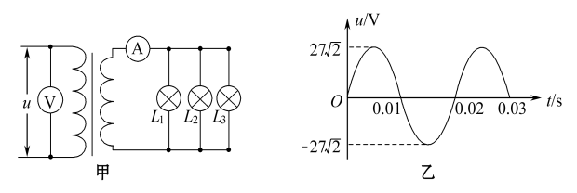
例7.如图甲所示，理想变压器原、副线圈的匝数比为3∶1，L₁、L₂、L₃为三只规格均为“9V 6W”的相同灯泡，各电表均为理想交流电表，输入端接入如图乙所示的交变电压，则以下说法中不正确的是：（ ）
A.电流表的示数为2A
B.电压表的示数为27V
C.副线圈两端接入耐压值为9V的电容器恰能正常工作
D.变压器副线圈中交变电流的频率为50Hz

例8.图中，M、N左右两边的匀强磁场大小相等方向相反，导线abcd被折成如图扇形，从图中位置开始绕O点沿顺时针方向匀速转动。产生的感生电流与时间的图线应是：（ ）
D
A
B
C

（4）定量计算型：考试时不能“小题大做”要充分利用题设提示和干扰两方面提供的信息，往往不是简单机械的计算，需要灵活运用各种方法。特别要注意问题切入的角度，能不通过计算解决的选项先考虑。
例9.我们的银河系的恒星中大约四分之一是双星．某双星由质量不等的星体S₁和S₂构成，两星在相互之间的万有引力作用下绕两者连线上某一定点C做匀速圆周运动．由天文观察测得其运动周期为T，S₁到C点的距离为r₁，S₁和S₂的距离为r，已知引力常量为G.由此可求出S₂的质量为： ( )
A．$\frac{4π^{2}r^{2}(r−r_{1})}{{\text{GT}}^{2}}$ B．$\frac{4π^{2}r_{1}^{3}}{{\text{GT}}^{2}}$ C．$\sqrt{2}$ D．$\sqrt{3}$
例10.潜水艇竖直匀速下沉时，向水底发出持续时间为${Δt}_{1}$的某脉冲声波信号，经过一段时间，该潜水艇接收到了反射信号，持续时间为${Δt}_{2}$，已知声波在水中的传播速度为v₀，则潜水艇的下沉速度为（ ）
A.$\frac{{Δt}_{2}}{{Δt}_{1}}v_{0}$ B. $\frac{{Δt}_{1}}{{Δt}_{2}}v_{0}$ C.$\frac{{Δt}_{1}−{Δt}_{2}}{{Δt}_{1}+{Δt}_{2}}v_{0}$ D. $\frac{{Δt}_{1}+{Δt}_{2}}{{Δt}_{1}−{Δt}_{2}}v_{0}$

3.选择题的特殊解题方法
（1）直接判断：利用排除法、对照法定性分析判断，适合于识记和定性分析类型的选择题。
例11. 在物理学的发展过程中，科学家们创造出了许多物理学研究方法，以下关于所用物理学研究方法的叙述正确的是
A．在不需要考虑带电物体本身的大小和形状时，用点电荷来代替物体的方法叫微元法
B．在探究加速度、力和质量三者之间的关系时，先保持质量不变研究加速度与力的关系，再保持力不变研究加速度与质量的关系，该实验采用了假设法
C．在推导匀变速直线运动位移公式时，把整个运动过程划分成很多小段，每一小段近似看作匀速直线运动，然后把各小段的位移相加，这里采用了理想模型法
D．伽利略认为自由落体运动就是物体在倾角为90°的斜面上的运动，再根据铜球在斜面上的运动规律得出自由落体的运动规律，这是采用了实验和逻辑推理相结合的方法

（2）假设推理：假设一定条件，得出一个结论，用这个结论去判断选项是否正确；假设选项正确，分析与物理规律是否矛盾。
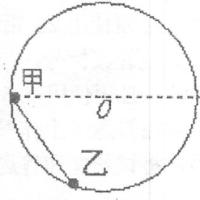
例12.如图所示，内壁光滑的圆形凹槽半径为R，固定在竖直平面内，一根长度为R的轻杆，一端固定有质量为的小球甲，另一端固定有质量为2m的小球乙，将两小球放入凹槽内，开始小球甲位于与圆形凹槽圆心O同一水平线上，由静止释放后 （ ）
A．在滑动过程中甲、乙两球的速度相同
B．下滑过程中甲球减少的重力势能总是等于乙球增加的重力势能
C．下滑过程中甲球减少的机械能总是等于乙球增加的机械能
D．乙球可沿凹槽向右滑到槽的圆心等高处

例13.如图所示，MN、PQ为位于同一水平面上的两根足够长的平行光滑金属导轨，其上放着两根垂直于导轨并具有一定电阻的平行金属棒ab和cd，两棒质量相同，整个装置处于垂直导轨平面的匀强磁场中，若某时刻两棒都获得平行导轨向右的初速度，且ab棒的速度大于cd棒的速度，则下列说法中正确的是（ ）
A．开始时，ab棒做减速运动，cd棒做加速运动，两棒加速度大小相等
B．开始时，两棒都做减速运动，两棒加速度大小相等
C．最终两棒将以相同的速度向右运动
D．最终两棒都停止运动

（3）单位判断：从物理量的国际单位制单位判断是否正确。
例14.一质量为m的质量分布均匀的圆环，半径为r，中心轴与水平面垂直。若它能经受的最大张力为F，求此圆环在光滑水平面上绕中心轴旋转的最大角速度。你可能不会解答这个问题，但是你可以通过一定的物理分析，对下述表达式的合理性进行判断，其中正确的是：
A．$ω=\sqrt{2π\frac{F}{\text{mr}}}$ B．$ω=\sqrt{2π\frac{\text{Fr}}{m}}$ C．$ω=2π\frac{F}{\text{mr}}$ D．$ω=2π\frac{\text{Fr}}{m}$

（4）特值、极值分析：讨论取特值或极值情况时是否相符。
例15.如图所示，在光滑的水平面上有一质量为M、倾角为θ的光滑斜面体，它的斜面上有一质量为m的物块沿斜面下滑。关于物块下滑过程中对斜面压力大小的解答，有如下四个表达式。要判断这四个表达式是否合理，你可以不必进行复杂的计算，而根据所学的物理知识和物理方法进行分析，从而判断解的合理性或正确性。根据你的判断，下述表达式中可能正确的是：（ ）
θ
M
m
A．$\frac{\text{Mmg}\text{sin}θ}{M−m{\text{sin}}^{2}θ}$ B．$\frac{\text{Mmg}\text{sin}θ}{M+m{\text{sin}}^{2}θ}$ C．$\frac{\text{Mmg}\text{cos}θ}{M−m{\text{sin}}^{2}θ}$ D．$\frac{\text{Mmg}\text{cos}θ}{M+m{\text{sin}}^{2}θ}$

（5）类比分析：将题设情境与熟悉的物理问题、模型、规律进行类比，作出判断。
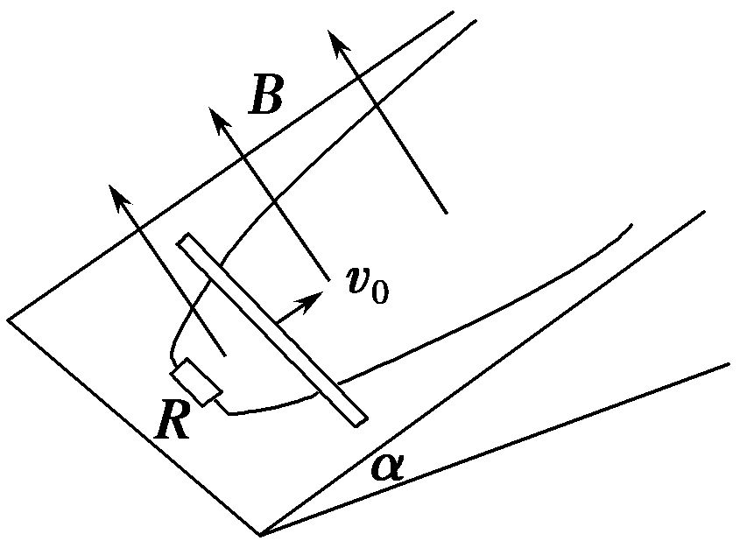
例16.2008年诺贝尔物理学奖项的一半由日本高能加速器研究机构（KEK）的小林诚和京都大学的益川敏英分享，以表彰他们发现了对称性破缺的起源，并由此预言了自然界中至少三个夸克家族的存在。夸克之间的强相互作用势能可写为，式中r是正、反顶夸克之间的距离，a_{s}＝0.12是强相互作用耦合系数，k₂是与单位制有关的常数，在国际单位制中k₂=0.319×10⁻²⁵J·m; 而在电荷之间的相互作用中，相距为r，电荷量分别为Q₁、Q₂的两个点电荷之间的电势能，式中k₁是静电力常量。根据题中所给信息可知下述答案正确的是：
A.正反顶夸克之间的相互作用力为
B.正反顶夸克之间的相互作用力为
C.轨道半径为r、质量m的地球卫星的万有引力势能为
D.轨道半径为r、质量m的地球卫星的万有引力势能为

例17.如图所示，光滑曲线导轨足够长，固定在绝缘斜面上，匀强磁场B垂直斜面向上．一导体棒从某处以初速度v₀沿导轨面开始上滑，最后又向下滑回到原处．导轨底端接有电阻R，其余部分电阻不计．下列说法正确的是( )
A．滑回到原处时的速率小于初速度大小v₀
B．上滑所用的时间等于下滑所用的时间
C．上滑过程与下滑过程通过电阻R的电荷量大小相等
D．上滑过程通过某位置的加速度大小等于下滑过程中通过该位置的加速度大小

（6）图像法：当分析和计算遇到困难时，别忘了利用图象分析问题。
例18.如图1所示，光滑平行金属导轨MN、PQ所在平面与水平面成θ角，M、P两端接有阻值为R的定值电阻。阻值为r的金属棒ab垂直导轨放置，其它部分电阻不计。整个装置处在磁感应强度为B的匀强磁场中，磁场方向垂直导轨平面向上。从t = 0时刻开始棒受到一个平行于导轨向上的外力F，由静止开始沿导轨向上运动，运动中棒始终与导轨垂直，且接触良好，通过R的感应电流随时间t变化的图象如图2所示。下面分别给出了穿过回路abPM的磁通量$Φ$、磁通量的变化率$\frac{\text{ΔΦ}}{\text{Δt}}$、棒两端的电势差$U_{\text{ab}}$和通过棒的电荷量q随时间变化的图象，其中正确的是( )
I
图22222
图1
B
F
b
a
M
N
P
Q
R
A
B
C
U_{ab}
q
D
例19. 质量m＝2kg的物块放在粗糙水平面上，在水平拉力的作用下由静止开始运动，物块动能E_{k}与其发生位移x之间的关系如图所示。已知物块与水平面间的动摩擦因数μ＝0.2，重力加速度g取10m/s²，则下列说法中正确的是（ ）
E_{k}/J
x/m
0
2
4
4
9
A．x＝1m时物块的速度大小为2m/s
B．x＝3m时物块的加速度大小为2.5m/s²
C．在前2m位移的运动过程中物块所经历的时间为2s
D．在前4m位移的运动过程中拉力对物块做的功为9J

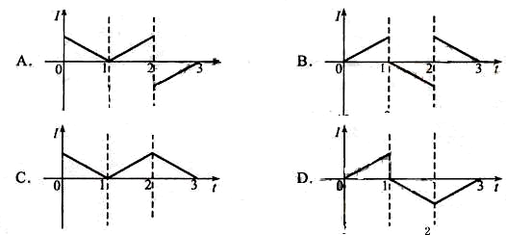
例20.. 如图所示，LOO，L，为一折线，它所形成的两个角∠LOO，和∠OO，L，均为45⁰。折线的右边有一匀强磁场，边长为l的正方形导线框垂直OO，的方向以速度v做匀速直线运动，在t=0时刻恰好位于图中所示的位置。以逆时针方向为导线框中电流的正方向，在下面四幅图中能够正确表示电流—时间（I—t）关系的是（时间以l/v为单位）（ ）
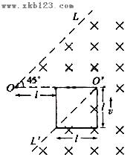

【2015·浙江·15】2．如图所示，气垫导轨上滑块经过光电门时，其上的遮光条将光遮住，电子计时器可自动记录遮光时间，测得遮光条的宽度为，用近似代表滑块通过光电门时的瞬时速度，为使更接近瞬时速度，正确的措施是
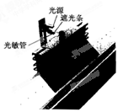
A．换用宽度更窄的遮光条
B．提高测量遮光条宽度的精确度
C．使滑块的释放点更靠近光电门
D．增大气垫导轨与水平面的夹角
【2015·山东·14】4．距地面高5m的水平直轨道A、B两点相距2m，在B点用细线悬挂一小球，离地高度为h，如图。小车始终以的速度沿轨道匀速运动，经过A点时将随车携带的小球由轨道高度自由卸下，小车运动至B点时细线被轧断，最后两球同时落地。不计空气阻力，取重力加速度的大小。可求得h等于
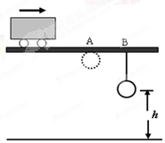
A．1.25m B．2.25m C．3.75m D．4.75m
【2015·浙江·14】1．下列说法正确的是
A．电流通过导体的热功率与电流大小成正比
B．力对物体所做的功与力的作用时间成正比
C．电容器所带电荷量与两极板间的电势差成正比
D．弹性限度内，弹簧的劲度系数与弹簧伸长量成正比
【2015·山东·16】3．如图，滑块A置于水平地面上，滑块B在一水平力作用下紧靠滑块A(A、B接触面竖直)，此时A恰好不滑动，B刚好不下滑。已知A与B间的动摩擦因数为，A与地面间的动摩擦因数为，最大静摩擦力等于滑动摩擦力。A与B的质量之比为
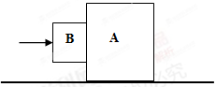
A． B． C． D．
【2015·上海·14】5．如图，一质量为m的正方体物块置于风洞内的水平面上，其一面与风速垂直，当风速为时刚好能推动该物块。已知风对物块的推力F正比于，其中v为风速、S为物块迎风面积。当风速变为时，刚好能推动用同一材料做成的另一正方体物块，则该物块的质量为
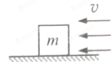
A．4m B．8m C．32m D．64m[来源:学。科。网Z。X。X。K]
5．【答案】D
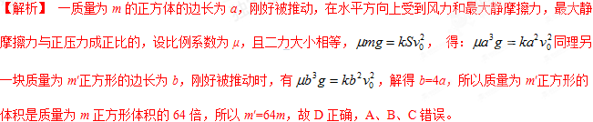【学科网考点定位】 力的平衡；最大静摩擦力
【名师点睛】 本题考查最大静摩擦力，意在考查考生的分析推理能力。本题要特别注意：物块的体积变了，质量也就变了，最大静摩擦力也变了。要抓住不变量“密度”，做这个题目就容易了。
【2015·江苏·6】2．一人乘电梯上楼，在竖直上升过程中加速度a随时间t变化的图线如图所示，以竖直向上为a的正方向，则人对地板的压力（ ）
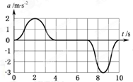
A．t=2s时最大 B．t=2s时最小 C．t=8.5s时最大 D．t=8.5s时最小
2．【答案】AD[来源:学科网]
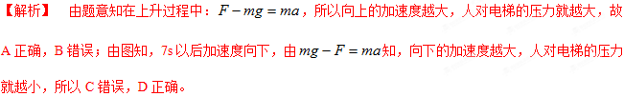【学科网考点】 本题考查牛顿第二定律
【名师点睛】 本题主要是识图能力，利用加速度与时间的关系，结合牛顿第二定律F=ma，由运动分析物体的受力情况。
【2015·全国新课标Ⅰ·20】4．如图（a），一物块在t=0时刻滑上一固定斜面，其运动的v—t图线如图（b）所示。若重力加速度及图中的、、均为已知量，则可求出
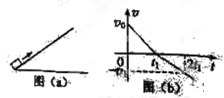
A．斜面的倾角
B．物块的质量
C．物块与斜面间的动摩擦因数
D．物块沿斜面向上滑行的最大高度
4．【答案】ACD

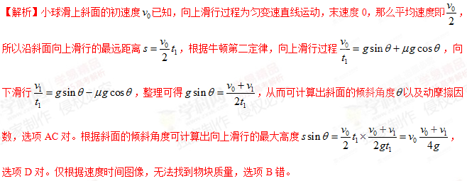【2015·海南·9】8．如图所示，升降机内有一固定斜面，斜面上放一物体，开始时升降机做匀速运动，物块相对斜面匀速下滑，当升降机加速上升时
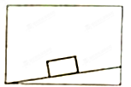
A．物块与斜面间的摩擦力减小
B．物块与斜面间的正压力增大
C．物块相对于斜面减速下滑
D．物块相对于斜面匀速下滑
8．【答案】BD
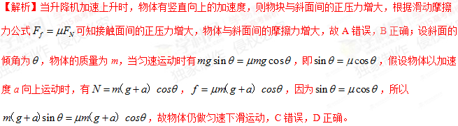【学科网考点定位】牛顿第二定律
【名师点睛】做本题的关键是受力分析，知道变化前后，力的变化，然后根据力的分解和牛顿第二定律进行解题。
【2015·上海·19】9．一颗子弹以水平速度穿透一块在光滑水平面上迎面滑来的木块后，二者运动感方向均不变。设子弹与木块间相互作用力恒定，木块最后速度为v，则
A．越大，v越大
B．越小，v越大
C．子弹质量越大，v越大
D．木块质量越小，v越大
9．【答案】AC
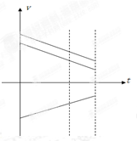
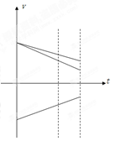
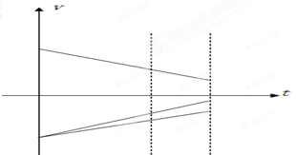
【学科网考点定位】 v-t图象；
【名师点睛】 本题考查了对v-t图象的理解和应用，本题很容易误用动量守恒定律和能量守恒定律来求解，用这个方法来解决问题很繁杂。
【2015·全国新课标Ⅱ·16】6．由于卫星的发射场不在赤道上，同步卫星发射后需要从转移轨道经过调整再进入地球同步轨道。当卫星在转移轨道上飞经赤道上空时，发动机点火，给卫星一附加速度，使卫星沿同步轨道运行。已知同步卫星的环绕速度约为3.1×10³/s，某次发射卫星飞经赤道上空时的速度为1.55×10³/s，此时卫星的高度与同步轨道的高度相同，转移轨道和同步轨道的夹角为30°，如图所示，发动机给卫星的附加速度的方向和大小约为
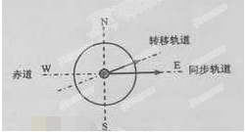
A．西偏北方向，1.9×10³m/s B．东偏南方向，1.9×10³m/s
C．西偏北方向，2.7×10³m/s D．东偏南方向，2.7×10³m/s
6．【答案】B
【解析】如下图所示：
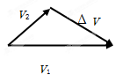
【学科网考点定位】速度的合成与分解
【名师点睛】本题主要是理解速度的合成与分解，本题用余弦定理来求解是最简洁的。
【2015·上海·18】8．如图，质量为m的小球用轻绳悬挂在O点，在水平恒力作用下，小球从静止开始由A经B向C运动。则小球
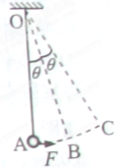
A．先加速后减速 B．在B点加速度为零
C．在C点速度为零 D．在C点加速度为
8．【答案】ACD
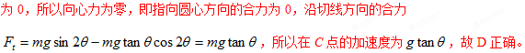
【2015·福建·17】10．如图，在竖直平面内，滑到ABC关于B点对称，且A、B、C三点在同一水平线上。若小滑块第一次由A滑到C，所用的时间为t₁，第二次由C滑到A，所用时间为t₂，小滑块两次的初速度大小相同且运动过程始终沿着滑道滑行，小滑块与滑道的动摩擦因数恒定，则( )
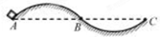
A．t₁＜t₂ B．t₁=t₂ C．t₁＞t₂ D．无法比较t₁、t₂的大小
10．【答案】 A
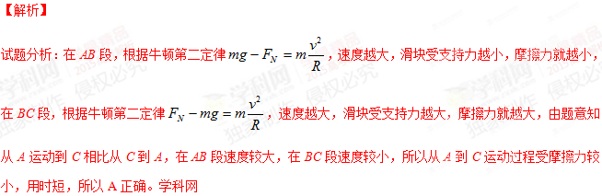【2015·福建·14】3．如图，若两颗人造卫星a和b均绕地球做匀速圆周运动，a、b到地心O的距离分别为r₁、r₂，线速度大小分别为v₁、v₂。则（ ）
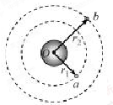
3．【答案】 A
【2015·天津·4】5．未来的星际航行中，宇航员长期处于零重力状态，为缓解这种状态带来的不适，有人设想在未来的航天器上加装一段圆柱形“旋转仓”如图所示，当旋转舱绕其轴线匀速旋转时，宇航员站在旋转舱内圆柱形侧壁上，可以受到与他站在地球表面时相同大小的支持力，为达到目的，下列说法正确的是
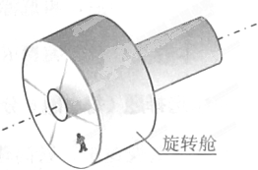
A．旋转舱的半径越大，转动的角速度就应越大
B．旋转舱的半径越大，转动的角速度就应越小
C．宇航员质量越大，旋转舱的角速度就应越大
D．宇航员质量越大，旋转舱的角速度就应越小
5．【答案】B
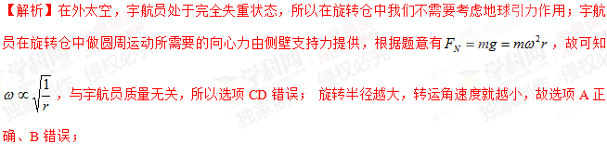考点：万有引力与航天
【名师点睛】万有引力与航天是高考的热点也是重点，要把握好三个模型（公转、自转和双星）和解决天体问题以两条思路（一是黄金代换式，二是万有引力充当向心力），这是解决天体问题的基础。同时，这类试题对审题的要求比较高，如何回归模型是关键，如本题中，貌似属于万有引力与航天问题，实质上却是生活中的圆周运动问题，与万有引力无关，从“供需”的角度分析向心力即可。
【2015·天津·8】7．、为相距遥远的两颗行星，距各自表面相同高度处各有一颗卫星、做匀速圆周运动，图中纵坐标表示行星对周围空间各处物体的引力产生的加速度a，横坐标表示物体到行星中心的距离r的平方，两条曲线分别表示、周围的a与的反比关系，它们左端点横坐标相同，则
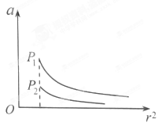
A．的平均密度比的大
B．的第一宇宙速度比的小
C．的向心加速度比的大
D．的公转周期比的大
7．【答案】AC

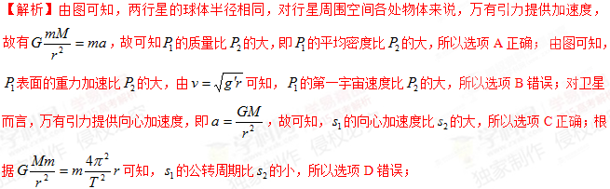考点：天体与万有引力定律
【2015·海南·6】10．若在某行星和地球上相对于各自水平地面附近相同的高度处、以相同的速率平抛一物体，它们在水平方向运动的距离之比为。已知该行星质量约为地球的7倍，地球的半径为R，由此可知，该行星的半径为（）
A． B． C．2R D．
10．【答案】C
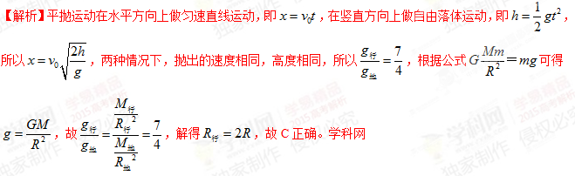【学科网考点定位】平抛运动，万有引力定律
【2015·全国新课标Ⅱ·21】5．如图，滑块a、b的质量均为m，a套在固定直杆上，与光滑水平地面相距h，b放在地面上，a、b通过铰链用刚性轻杆连接。不计摩擦，a、b可视为质点，重力加速度大小为g。则
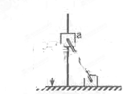[来源:学科网ZXXK]
A．a落地前，轻杆对b一直做正功
B．a落地时速度大小为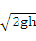
C．a下落过程中，其加速度大小始终不大于g
D．a落地前，当a的机械能最小时，b对地面的压力大小为mg
5．【答案】BD
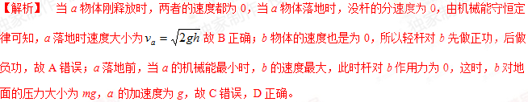【学科网考点定位】机械能守恒定律；运动的合成与分解
【方法技巧】本题主要是理解a、b两物体沿杆的分速度相等：；b的速度最大，此时杆对b作用力为0，也是本题的一大考点的。
【2015·天津·5】8．如图所示，固定的竖直光滑长杆上套有质量为m的小圆环，圆环与水平状态的轻质弹簧一端连接，弹簧的另一端连接在墙上，并且处于原长状态，现让圆环由静止开始下滑，已知弹簧原长为L，圆环下滑到最大距离时弹簧的长度变为2L（未超过弹性限度），则在圆环下滑到最大距离的过程中
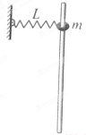
A．圆环的机械能守恒
B．弹簧弹性势能变化了
C．圆环下滑到最大距离时，所受合力为零
D．圆环重力势能与弹簧弹性势能之和保持不变
8．【答案】B
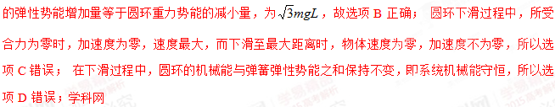
考点：系统机械能守恒[来源:学科网ZXXK]
【名师点睛】本题属于系统机械能守恒的定性分析、定量计算问题，此类问题中一是注意机械能守恒的系统性，二是注意从能量守恒定律的高度上分析可以使得问题简化，三是注意在能量转化过程中涉及的动力学分析（受力和运动）。
【2015·江苏·2】3．静电现象在自然界中普遍存在，我国早在西汉末年已有对静电现象的记载《春秋纬 考异邮》中有玳瑁吸衣若之说，但下列不属于静电现象的是（ ）
A．梳过头发的塑料梳子吸起纸屑
B．带电小球移至不带电金属球附近，两者相互吸引[来源:学§科§网]
C．小线圈接近通电线圈过程中，小线圈中产生电流
D．从干燥的地毯走过，手碰到金属把手时有被电击的感觉
3．【答案】C

必考题型训练1 受力分析、物体的平衡
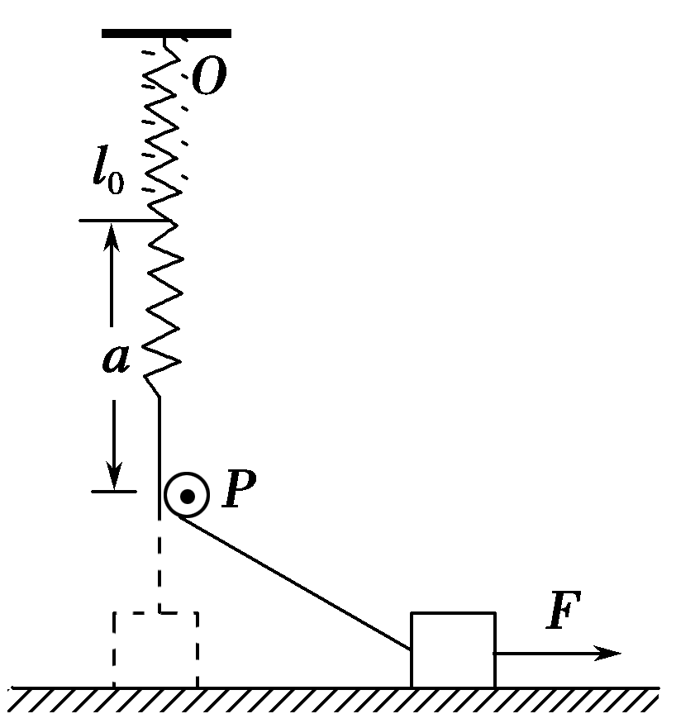
1.如图所示，一根自然长度为l₀的轻弹簧和一根长度为a的轻绳连接，弹簧的上端固定在天花板的O点上，P是位于O点正下方的光滑轻小定滑轮，已知OP＝l₀＋a.现将绳的另一端与静止在动摩擦因数恒定的水平地面上的滑块A相连，滑块对地面有压力作用．再用一水平力F作用于A使之向右做直线运动(弹簧的下端始终在P之上)，对于滑块A受地面滑动摩擦力下列说法中正确的是( )
A．逐渐变小 B．逐渐变大 C．先变小后变大 D．大小不变
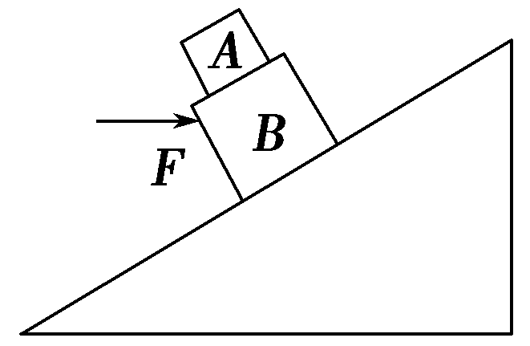
2.如图所示，在固定的斜面上叠放A、B两物体，若在B物体上加一水平向右的推力F(F≠0)，两物体均静止，则B物体受力的个数为( )
A．一定是6个 B．可能是4个 C．可能是5个 D．可能是6个
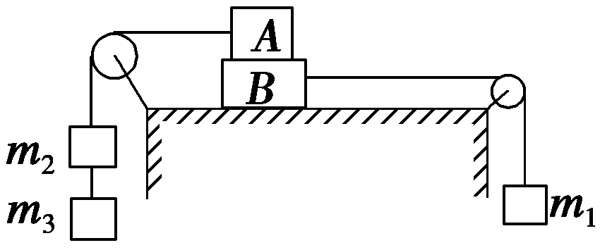
3.重物A、B叠放在水平桌面上，物体m₁、m₂、m₃分别通过细线跨过定滑轮水平系在物体A、B上，m₁＜m₂＋m₃，A、B处于静止状态，如图．现将m₃解下放在物体A的上方，A、B仍处于静止，比较A、B间的摩擦力F₁和B与桌面间的摩擦力F₂的大小变化情况，下列说法正确的是( )
A．F₁一定变小，F₂可能变小 B．F₁一定变大，F₂可能变大
C．F₁不一定变小，F₂可能变小 D．F₁可能变大，F₂可能变大
4.如图所示，一根不可伸长的细绳两端分别连接在固定框架上的A、B两点，细绳绕过光滑的轻小滑轮，重物悬挂于滑轮下，处于静止状态．若缓慢移动细绳的端点，则绳中拉力大小的变化情况是
A
B
A′
B′
（A）只将绳的左端移向A′点，拉力变小
（B）只将绳的左端移向A′点，拉力不变
（C）只将绳的右端移向B′点，拉力变小
（D）只将绳的右端移向B′点，拉力不变
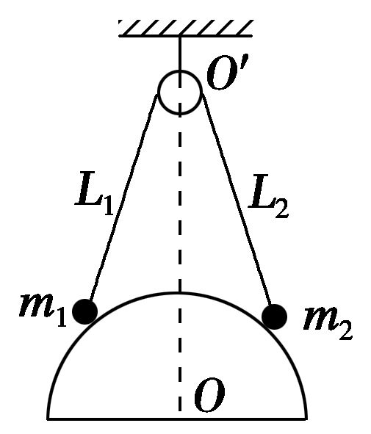
5.表面光滑、半径为R的半球固定在水平地面上，球心O的正上方O′处有一无摩擦的定滑轮，轻质细绳两端各系一个小球挂在定滑轮上，如图所示，两小球平衡时，若滑轮两侧细绳的长度分别为L₁＝2.4R和L₂＝2.5R，则这两个小球的质量之比m₁∶m₂为(不计球的大小)( )
A．24∶1 B．25∶1 C．24∶25 D．25∶24
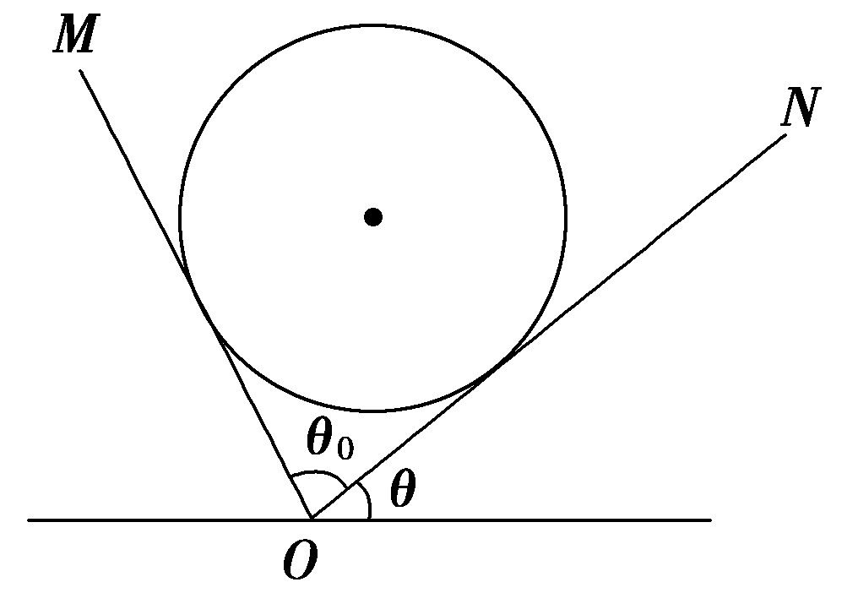
6.两光滑平板OM、ON构成一具有固定夹角θ₀＝75°的V形槽，一球置于槽内，用θ表示ON板与水平面之间的夹角，如图所示．调节ON板与水平面之间夹角θ，使球对板ON压力的大小正好等于球所受重力的大小，则在下列给出的数值中符合条件的夹角θ值是( )
A．15° B．30° C．45° D．60°
必考题型训练2 直线运动
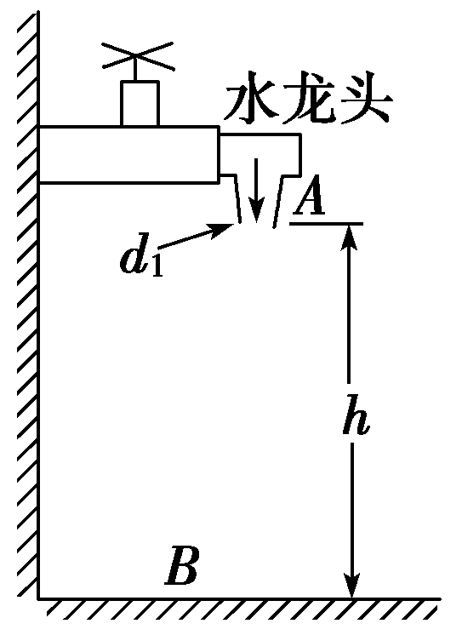
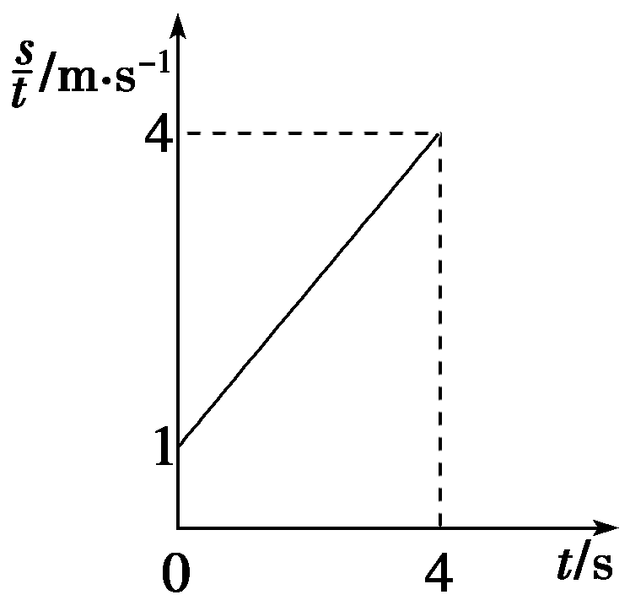
1.如图所示，水龙头开口处A的直径d₁＝2 cm，A离地面B的高度h＝80 cm，当水龙头打开时，从A处流出的水流速度v₁＝1 m/s，在空中形成一完整的水流束．则该水流束在地面B处的截面直径d₂约为(g取10 m/s²)( )
A．2 cm B．0.98 cm
C．4 cm D．应大于2 cm，但无法计算
2.如图所示为某物体运动时－t的图象，其中s表示位移，由图象判断正确的是( )
A．物体做匀速直线运动 B．物体做变加速直线运动
C．物体做匀变速直线运动，加速度为0.75 m/s² D．物体的初速度为1 m/s
3.在某高处A点，以v₀的速度同时竖直向上与向下抛出a、b两球，不计空气阻力，则下列说法中正确的是（ ）
A．两球落地的时间差只与初速度有关 B．两球落地的时间差与初速度和高度均有关
C．高度越大，两球落地的时间差越大 D. 高度越小，两球落地的时间差越大
必考题型训练3 牛顿运动定律
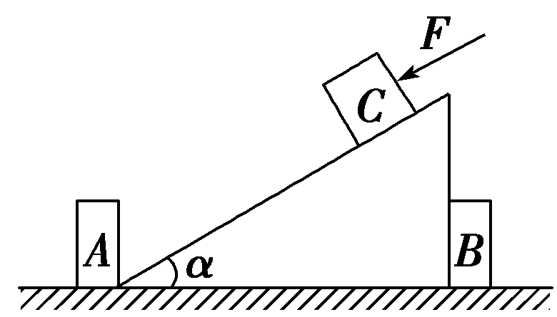
1.如图所示，一倾角为α的斜面体置于固定在光滑水平地面上的物体A、B之间，斜面体恰好与物体A、B接触．一质量为m的物体C恰能沿斜面匀速下滑，此时斜面体与A、B均无作用力．若用平行于斜面的力F沿斜面向下推物体C，使其加速下滑，则下列关于斜面体与物体A、B间的作用力的说法正确的是( )
A．对物体A、B均无作用力
B．对物体A有向左的压力，大小为Fcosα
C．对物体B有向右的压力，大小为mgcosαsinα
D．对物体A有向左的压力，大小为mgcosαsinα
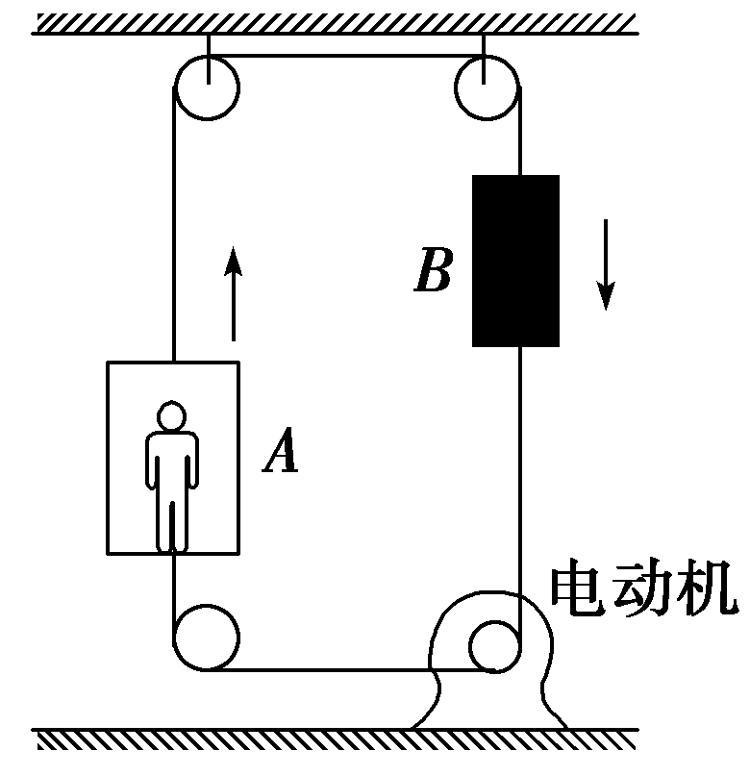
3. 如图是一种升降电梯的示意图，A为载人箱，B为平衡重物，它们的质量均为M，由跨过滑轮的钢索系住，在电动机的牵引下使电梯上下运动．若电梯中乘客的质量为m，匀速上升的速度为v，在电梯即将到顶层前关闭电动机，靠惯性再经时间t停止运动卡住电梯，不计空气和摩擦阻力，则t为( )
A. B. C. D.
4. 在静止的电梯里放一桶水，把一个轻弹簧的一端连在桶底，另一端连接在浸没在水中的质量为m的软木塞，如图所示．当电梯由静止开始匀加速下降（g＞a）时，轻弹簧的长度将发生怎样的变化( )
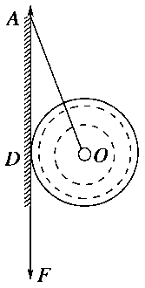
A、伸长量增加 B、 伸长量减小
C、伸长量保持不变 D、由伸长变为压缩
4.密绕在轴上的一卷地膜用轻绳一端拴在轴上，另一端悬挂在墙壁上A点，如图所示，当逆时针缓慢向下用力F抽出地膜时，整卷地膜受的各个力要发生变化，不计地膜离开整卷时对地膜卷的粘扯拉力和地膜卷绕轴转动时的摩擦力，但在D点地膜与墙壁间有摩擦力，随着地膜的不断抽出，下述分析正确的是( )
A．悬挂地膜的轻绳上的拉力在增大 B．地膜对墙的压力在减小
C．拉动地膜的力在减小
D．地膜卷受墙的支持力与轻绳的拉力的合力不变
6.如图所示，让物体分别同时从竖直圆上的P₁ 、P₂处由静止开始下滑，沿光滑的弦轨道P₁A 、P₂A滑到A处，P₁A 、P₂A与竖直直径的夹角分别为θ₁ 、θ₂。则 （ ）
θ₁
θ₂
A
P₁
P₂
（A）物体沿P₁A 、P₂A下滑加速度之比为sinθ₁∶sinθ₂
（B）物体沿P₁A 、P₂A下滑到A处的速度之比为cosθ₁∶cosθ₂
（C）物体沿P₁A 、P₂A下滑的时间之比为1∶1
（D）若两物体质量相同，则两物体所受的合外力之比为cosθ₁∶cosθ₂
必考题型训练4 曲线运动、运动的合成和分解
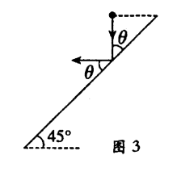
1. 如图3所示，一长为L的木板，倾斜放置，倾角为45°,今有一弹性小球，自与木板上端等高的某处自由释放，小球落到木板上反弹时,速度大小不变，碰撞前后，速度方向与木板夹角相等，欲使小球一次碰撞后恰好落到木板下端，则小球释放点距木板上端的水平距离为（ ）
A．.L/2 B．.L/3 C．L/4 D．.L/5
2. 某机器内有两个围绕各自的固定轴匀速转动的铝盘A、B，A盘固定一个信号发射装置P，能持续沿半径向外发射红外线，P到圆心的距离为28cm。B盘上固定一个带窗口的红外线信号接收装置Q，Q到圆心的距离为16cm。P、Q转动的线速度相同，都是4π m/s。当P、Q正对时，P发出的红外线恰好进入Q的接收窗口，如图所示，则Q每隔一定时间就能接收到红外线信号，这个时间的最小值应为 （ ）
（A）0.56s （B）0.28s （C）0.16s （D）0.07s
16cm
P
Q
A
B
28cm
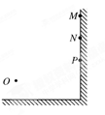
3. 如图所示，一演员表演飞刀绝技，由O点先后抛出完全相同的三把飞刀，分别垂直打在竖直木板上M、N、P三点．假设不考虑飞刀的转动，并可将其看做质点，已知O、M、N、P四点距离水平地面高度分别为h、4h、3h、2h，以下说法正确的是（ ）
A．三把刀在击中板时动能相同
B．三次飞行时间之比为1∶$\sqrt{2}$∶$\sqrt{3}$
C．三次初速度的竖直分量之比为3∶2∶1
D．设三次抛出飞刀的初速度与水平方向夹角分别为θ₁、θ₂、θ₃，则有θ₁>θ₂>θ₃
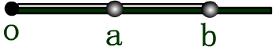
4. 如图，一根光滑的轻杆沿水平方向放置，左端O处连接在竖直的转动轴上，a、b为两个可看做质点的小球，穿在杆上，并用细线分别连接Oa和ab，且Oa=ab，已知b球质量为a球质量的2倍。当轻杆绕O轴在水平面内匀速转动时，Oa和ab两线的拉力之比 为 ( )
A．2∶1 B．1∶2 C．5∶1 D．5∶4
必考题型训练5 万有引力与天体运动
1．两个大小相同的实心均质小铁球，紧靠在一起时它们之间的万有引力为F；若两个半径为小铁球2倍的实心均质大铁球紧靠在一起，则它们之间的万有引力变为( )
A．2F B．4F C．8F D．16F
2．土星周围有美丽壮观的“光环”，组成环的颗粒是大小不等、线度从1 μm到10 m的尘埃、岩石，类似于卫星，它们与土星中心的距离从7.3×10⁴ km延伸到1.4×10⁵ km.已知环的外缘颗粒绕土星做圆周运动的周期约为14 h，引力常量为6.67×10^{－11} N·m²/kg²，则土星的质量约为(估算时不考虑环中颗粒间的相互作用)( )
A．9.0×10¹⁶ kg B．6.4×10¹⁷ kg C．9.0×10²⁵ kg D．6.4×10²⁶ kg
3.宇宙中存在一些质量相等且离其他恒星较远的四颗星组成的四星系统，通常可忽略其他星体对它们的引力作用．设四星系统中每个星体的质量均为m，半径均为R，四颗星稳定分布在边长为a的正方形的四个顶点上．已知引力常量为G．关于四星系统，下列说法错误的是 ( )
A．四颗星围绕正方形对角线的交点做匀速圆周运动 B．四颗星的轨道半径均为
C．四颗星表面的重力加速度均为 D．四颗星的周期均为
4.理论上可以证明，质量均匀分布的球壳对壳内物体的引力为零。假定地球的密度均匀，半径为R。若矿底部和地面处的重力加速度大小之比为，则矿井的深度为
A. B.KR C.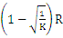 D.
必考题型训练6 功和能
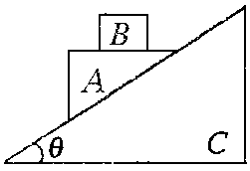
1. 如图所示，光滑固定斜面C倾角为θ，质量均为m的两物块A、B一起以某一初速沿斜面向上做匀减速直线运动。已知物块A上表面是水平的，则在该减速运动过程中，下列说法正确的是
A．物块A受到B的摩擦力水平向左
B．物块B受到A的支持力做负功
C．物块B的机械能减少
D．两物块A、B之间的摩擦力大小为mgsinθ cosθ
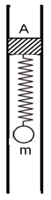
2.竖直放置的塑料细管中卡有一个塞子A，它与管壁间的最大静摩擦力F_{f}=1.2N，一个劲度系数为k=10N/m的弹簧将一个质量为m=0.1Kg的小球与塞子连在一起。在弹簧处于自然长度时将小球释放，我们可以认为弹簧从自然长度开始伸长x的过程中平均弹力为$\overline{F}=\frac{1}{2}\text{kx}$。不计塞子和弹簧的质量，管子的下端足够长，滑动摩擦力等于最大静摩擦力，g=10m/s²。在小球第一次运动到最低点的过程中，下列说法正确的是（ ）
A．弹簧的最大伸长量为0.1m B．小球的最大速度是1m/s
C．塞子的最大速度是1m/s D．塞子在管中滑行的距离为0.24m
3.以初速度v₀做平抛运动的物体，重力在第1s末和第2s末的功率之比为α，重力在第1s内和第2s内的平均功率之比为β，则( )
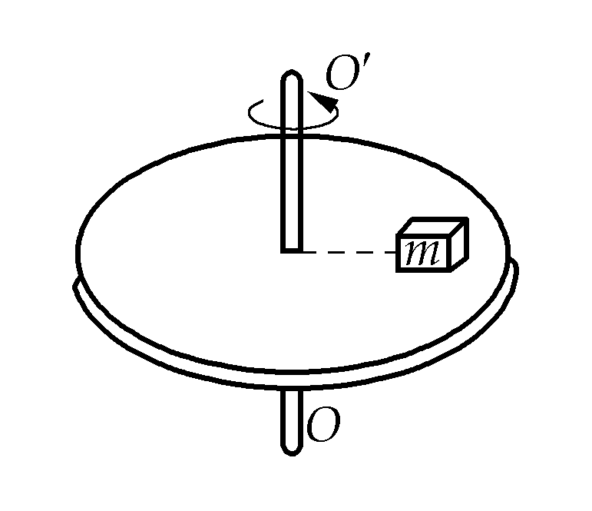
A．α/β＝3/2 B．α/β＝2/3 C．α/β＝1/2 D．α/β＝2
4.如图所示，质量为m的物块与转台之间能出现的最大静摩擦力为物块重力的k倍，物块与转轴OO′相距R，物块随转台由静止开始转动，当转速增加到一定值时，物块即将在转台上滑动，在物块由静止到滑动前的这一过程中，转台的摩擦力对物块做的功为( )
A．0 B．2πkmgR C．2kmgR D．kmgR/2
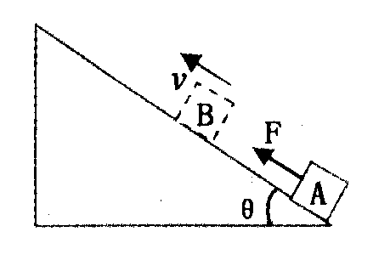
5.质量为m的物块在平行于斜面的力F作用下，从倾角为θ的固定斜面底端A由静止开始沿斜面上滑，经B点时速率为v，此时撤去F，物块滑回斜面底端时速率也为v，若A、B间距离为x，则
A．滑块滑回底端时重力的瞬时功率为mgv
B．整个过程中物块克服摩擦力做功为Fx
C．下滑过程中物块重力做功为$\frac{1}{2}\text{Fx}+\frac{1}{4}{\text{mv}}^{2}$
D．从撤去F到物块滑回斜面底端，摩擦力做功为-mgxsinθ
6.如图所示，一个小物体在足够长的斜面上以一定初速度释放，斜面各处粗糙程度相同，初速度方向沿斜面向上，则物体在斜面上运动的过程中
A．动能先减小后增大

B．机械能一直减小
C．如果某段时间内摩擦力做功与物体动能的改变量相同，则此后物体动能将不断增大
D．如果某段时间内摩擦力做功W，再经过相同的时间，两段时间内摩擦力做功可能相等
7.长为L的轻绳悬挂一个质量为m的小球，开始时绳竖直，小球与一个倾角 的静止三角形物块刚好接触，如图所示。现在用水平恒力F向左推动三角形物块，直至轻绳与斜面平行，此时小球的速度速度大小为V，重力加速度为g，不计所有的摩擦。则下列说法中正确的是
θ
θ
F
L
A.上述过程中，斜面对小球做的功等于小球增加的动能
B.上述过程中，推力F做的功为FL
C.上述过程中，推力F做的功等于小球增加的机械能
D.轻绳与斜面平行时，绳对小球的拉力大小为
必考题型训练7 电场
1. 如图所示，在与水平面夹角θ为$\text{60}°$的匀强电场中，有一带负电的物块A放在倾斜的木板上，物块所受电场力的大小为其重力大小的一半，木板的倾角α为$\text{30}°$和$\text{60}°$时物块所受的摩擦力大小恰好相等，则物块与木板间的滑动摩擦因数为（ ）
A
θ
α
A．$μ=\frac{2}{2−\sqrt{3}}$ B．$μ=1$
C．$μ=\frac{\sqrt{2}}{2}$ D．$μ=4−2\sqrt{3}$
2.如图所示，一长为L的绝缘细线下端系一质量为m带电量为q的小球A，细线上端系在水平天花板的O点，在O点正下方固定一带电量为Q的小球B，在库仑力作用下A静止时细线拉力大小为T₁，让B的电量变为2Q同时将细线从上端剪掉$\frac{1}{3}$L依然系于O点，A再次静止时细线的拉力大小为T₂，则两次细线拉力的大小关系（ ）
A．T₂=2T₁ B．T₂=$\frac{2}{3}$T₁
O
B
A
C．T₂=$\frac{1}{3}$T₁ D．无法确定二者大小关系
3. 如图所示，一个内壁光滑的绝缘细直管竖直放置。在管子的底部固定一电荷量为$Q$($Q$>0)的点电荷。在距离底部点电荷为$h_{2}$的管口$A$处，有一电荷量为$q$(>0)、质量为$m$的点电荷由静止释放，在距离底部点电荷为$h_{1}$的$B$处速度恰好为零。现让一个电荷量为$q$、质量为$3m$的点电荷仍在A处由静止释放，已知静电力常量为，重力加速度为，则该点电荷（ ）
A． 运动到$B$处的速度为零
B． 在下落过程中加速度逐渐减小
C． 运动到$B$处的速度大小为
D． 速度最大处与底部点电荷距离为
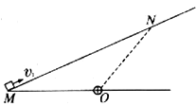
4.如图所示，粗糙程度均匀的绝缘斜面下方O点处有一正点电荷，一带负电的小物体从底端M点以初速度v₁沿斜面上滑，滑到N点时速度恰好为零，然后又下滑回到M点。若小物体电荷量保持不变，OM＝ON，N点离底端的高度为h则
A．在上滑过程中，小物体的机械能一定先增大后减少
B．在下滑过程中，小物体的电势能一定先增大后减少
C．在上滑过程中，小物体的加速度一定先增大后减少
D．在下滑过程中,小物体回到M点时速度的大小为$\sqrt{4\text{gh}−v_{1}^{2}}$
必考题型训练8 电路
1.在右图所示电路中，开始时电键K₁、K₂均闭合，现先断开电键K₁，则电压表与电流表的示数均发生变化，设它们的示数变化量之比为M₁＝ΔU₁／ΔI₁，再断开电键K₂，两表新的示数变化量之比为M₂＝ΔU₂／ΔI₂，若已知R₂＜R₃，则比较M₁与M₂的绝对值大小应有（ ）
A．M₁＞M₂ B．M₁＝M₂ C．M₁＜M₂ D．无法确定
2.如图所示的电路中，电压表都看做理想电表，电源内阻为r。闭合电键S，当把滑动变阻器的滑片P向b端移动时
V1
V2
S
E
r
R₁
b
a
P
R₂
R₃
A.电压表的示数变大，电压表的示数变小
B.电压表的示数变小，电压表的示数变大
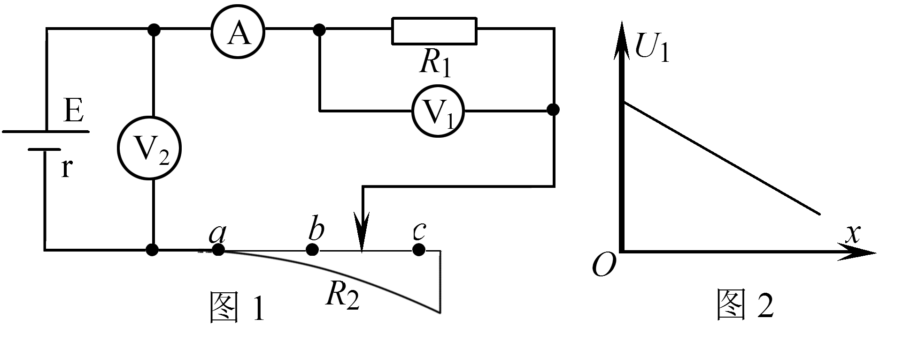
C.电压表的示数变化量大于示数变化量
图甲
图乙
D.电压表示数变化量小于示数变化量
3.电阻非线性变化的滑动变阻器R₂接入图甲的电路中，移动滑动变阻器触头改变接入电路中的长度x（x为图中a与触头之间的距离），定值电阻R₁两端的电压U₁与x间的关系如图乙，a、b、c为滑动变阻器上等间距的三个点，当触头从a移到b和从b移到c的这两过程中，下列说法正确的是（ ）
A．电流表A示数变化相等 B．电压表V₂的示数变化不相等
C．电阻R₁的功率变化相等 D．电源的输出功率均不断增大
4.有四个电源，电动势均为8 V，内阻分别为1 Ω、2 Ω、4 Ω、8 Ω，今要对R=2 Ω的电阻供电，则选择内阻为多大的电源才能使R上获得的功率最大( )
A. 1 Ω B. 2 Ω C. 4 Ω D. 8 Ω
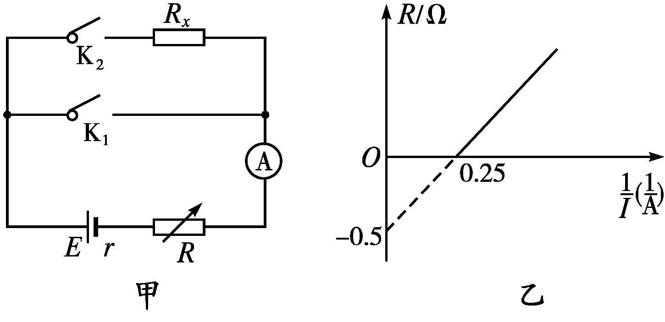
5.如图甲所示，R为电阻箱(0～99.9 Ω)，置于阻值最大位置，R_{x}为未知电阻，(1)断开K₂，闭合K₁，逐次减小电阻箱的阻值，得到一组R、I值，并依据R、I值作出了如图乙所示的R－图线，(2)断开K₂，闭合K₁，当R调至某一位置时，电流表的示数I₁＝1.0 A；保持电阻箱的位置不变，断开K₁，闭合K₂，此时电流表的示数为I₂＝0.8 A，据以上数据可知( )
A．电源电动势为3.0 V B．电源内阻为0.5 Ω
C．R_{x}的阻值为0.5 Ω D．K₁断开、K₂接通时，随着R的减小，电源输出功率减小.
6. 北京正负电子对撞机的储存环是周长为240m的近似圆形轨道，当环中电流是10mA时电子的速度是3×10⁷m/s，在整个环中运行的电子数目为(电子电量e＝1.6×10^{－19}C)( )
A．5×10¹¹ B．5×10¹⁰ C．1×10² D．1×10⁴
必考题型训练9 磁场
1.如图所示，一粒子源位于一边长为a的正三角形ABC的中心O处，可以在三角形所在的平面内向各个方向发射出速度大小为v、质量为m、电荷量为q的带电粒子，整个三角形位于垂直于ΔABC的匀强磁场中，若使任意方向射出的带电粒子均不能射出三角形区域，则磁感应强度的最小值为
A． B． C． D．
2.质谱仪的两大重要组成部分是加速电场和偏转磁场.如图为质谱仪的原理图，设想有一个静止的质量为m、带电量为q的带电粒子(不计重力)，经电压为U的加速电场加速后垂直进入磁感应强度为B的偏转磁场中，带电粒子打至底片上的P点，设OP=x,则在图中能正确反映x与U之间的函数关系的是( )
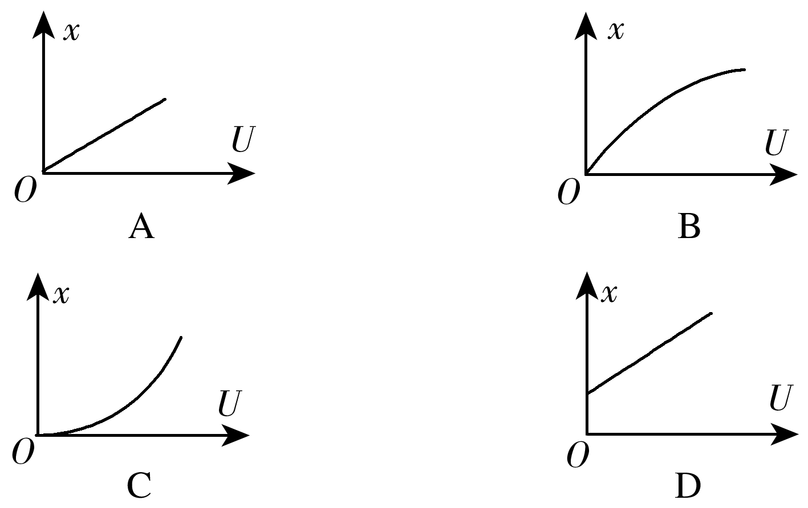

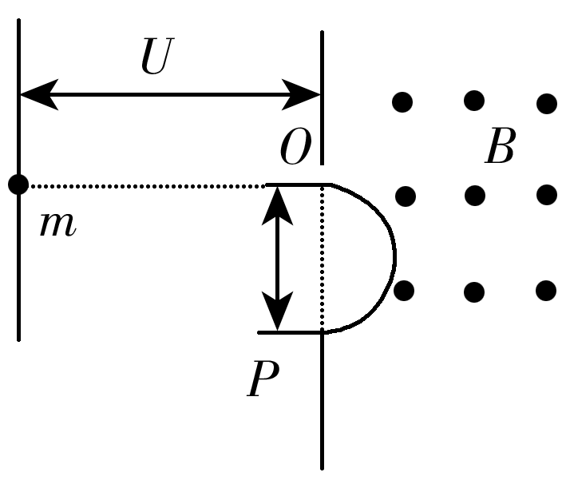

3.回旋加速器是用来加速带电粒子的装置，如图所示.它的核心部分是两个D型金属盒，两盒相距很近，分别和高频交流电源相连接，两盒间的窄缝中形成匀强电场，使带电粒子每次通过窄缝都得到加速.两盒放在匀强磁场中，磁场方向垂直于盒底面，带电粒子在磁场中做圆周运动，通过两盒间的窄缝时反复被加速，直到达到最大圆周半径时通过特殊装置被引出.如果用同一回旋加速器分别加速氚核（³₁H）和α粒子（⁴₂He）比较它们所加的高频交流电源的周期和获得的最大速度的大小，有（ ）
A. 加速氚核的交流电源的周期较大，氚核获得的最大速度也较大
B. 加速氚核的交流电源的周期较大，氚核获得的最大速度较小
C. 加速氚核的交流电源的周期较小，氚核获得的最大速度也较小
D. 加速氚核的交流电源的周期较小，氚核获得的最大速度较大
必考题型训练10 电磁感应
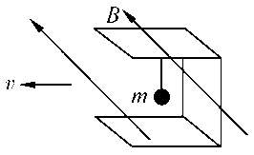
1.如图所示，将一个正方形导线框ABCD置于一个范围足够大的匀强磁场中，磁场方向与其平面垂直.现在AB、CD的中点处连接一个电容器，其上、下极板分别为a、b，让匀强磁场以某一速度水平向右匀速移动，则下列说法错误的是（ ）
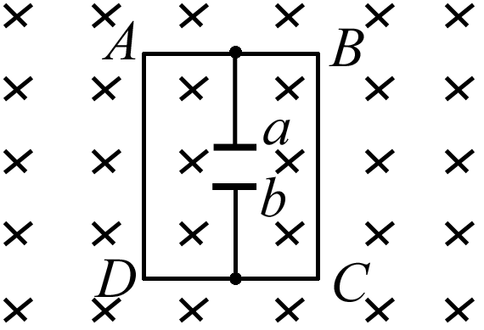
A.ABCD回路中没有感应电流
B.A与D、B与C间有电势差
C.电容器a、b两极板分别带上负电和正电
D.电容器a、b两极板分别带上正电和负电
2如图所示，用铝板制成U型框，将一质量为m的带电小球用绝缘细线悬挂在框中，使整体在匀强磁场中沿垂直于磁场方向向左以速度v匀速运动，悬挂拉力为F_{T},则（ ）
A.悬线竖直，F_{T}=mg B.悬线竖直，F_{T}＞mg
C.悬线竖直，F_{T}＜mg D.无法确定F_{T}的大小和方向
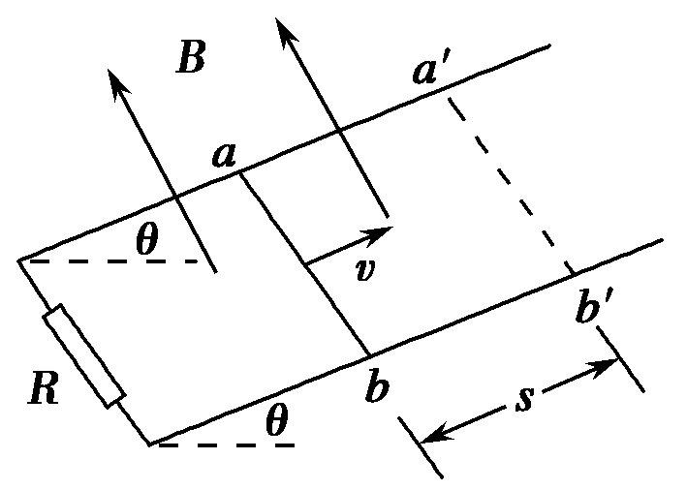
3.如图所示，平行金属导轨与水平面间的倾角为θ，导轨电阻不计，与阻值为R的定值电阻相连，匀强磁场垂直穿过导轨平面，磁感应强度为B.有一质量为m长为l的导体棒从ab位置获得平行于斜面的，大小为v的初速度向上运动，最远到达a′b′的位置，滑行的距离为s，导体棒的电阻也为R，与导轨之间的动摩擦因数为μ.则( )
A．上滑过程中导体棒受到的最大安培力为
B．上滑过程中电流做功发出的热量为mv²－mgs(sin θ＋μcos θ)
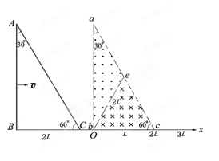
C．上滑过程中导体棒克服安培力做的功为mv²
D．上滑过程中导体棒损失的机械能为mv²－mgssin θ
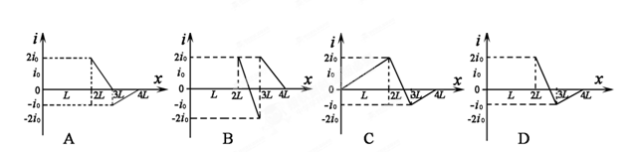
4.如图所示，有理想边界的直角三角形区域abc内部存在着两个方向相反的垂直纸面的匀强磁场，e是斜边ac上的中点，be是两个匀强磁场的理想分界线.现以b点为原点O，沿直角边bc作x轴，让在纸面内与abc形状完全相同的金属线框ABC的BC边处在x轴上，t=0时导线框C点恰好位于原点O的位置.让ABC沿x轴正方向以恒定的速度v穿过磁场，现规定逆时针方向为导线框中感应电流的正方向,在下列四个i-x图象中，能正确表示感应电流随线框位移变化关系的是 ( )
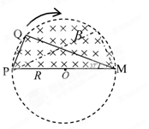
5. 如图所示，在半径为R的半圆形区域内，有磁感应强度为B的垂直纸面向里的有界匀强磁场，PQM为圆内接三角形，且PM为圆的直径，三角形的各边由材料相同的细软弹性导线组成（不考虑导线中电流间的相互作用）。设线圈的总电阻为r且不随形状改变，此时∠PMQ=37°，已知sin37°=0.6，cos37°=0.8。下列说法正确的是 （ ）
A.穿过线圈PQM中的磁通量大小为Ф=0.96BR²
B.若磁场方向不变，只改变磁感应强度B的大小，且B=B₀+kt，则此时线圈中产生的感应电流大小为I=
C.保持P、M两点位置不变，将Q点沿圆弧顺时针移动到接近M点的过程中，线圈中有感应电流且电流方向不变
D.保持P、M两点位置不变，将Q点沿圆弧顺时针移动到接近M点的过程中，线圈中不会产生焦耳热
必考题型训练11 交变电流
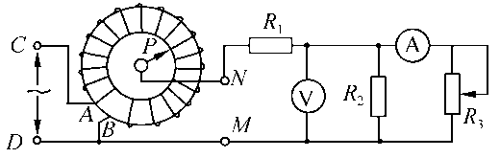
1.调压变压器就是一种自耦变压器，它的构造如图所示.线圈AB绕在一个圆环形的铁芯上，CD之间加上输入电压，转动滑动触头P就可以调节输出电压.图中A为交流电流表，V为交流电压表， R₁、R₂为定值电阻，R₃为滑动变阻器，CD两端接恒压交流电源，变压器可视为理想变压器（ ）
A. 当滑动触头P逆时针转动时，电流表读数变大，电压表读数变小
B. 当滑动触头P逆时针转动时，电流表读数变小，电压表读数变大
C. 当滑动变阻器滑动触头向下滑动时, 电流表读数变小，电压表读数变大
D. 当滑动变阻器滑动触头向下滑动时, 电流表读数变大，电压表读数变小
2.如图所示，将一根绝缘硬金属导线弯曲成一个完整的正弦曲线形状，它通过两个小金属环a、b与长直金属杆导通，在外力F作用下，正弦形金属线可以在杆上无摩擦滑动。杆的电阻不计，导线电阻为R，ab间距离为2L，导线组成的正弦图形项部或底部到杆距离都是L/2。在导线和杆平面内有一有界匀强磁场区域，磁场的宽度为2L，磁感应强度为B。现在外力F作用下导线沿杆以恒定的速度v向右运动，在运动过程中导线和杆组成的平面始终与磁场垂直。t=0时刻导线从O点进入磁场，直到全部穿过磁场，外力F所做功为( )
v
B
2L
O
a
b
2L
A．$\frac{B^{2}L^{2}v}{2R}$ B．$\frac{B^{2}L^{3}v}{2R}$ C．$\frac{B^{2}L^{3}v}{4R}$ D．$\frac{B^{2}L^{2}v^{2}}{4R}$
3.如图所示的正方形线框abcd边长为L，每边电阻均为r，在磁感应强度为B的匀强磁场中绕cd轴以角速度ω转动，c、d两点与外电路相连，外电路电阻也为r，则下列说法中正确的是( )
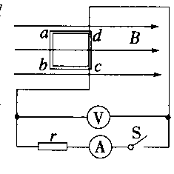
A．S断开时，电压表读数为 B．S断开时，电压表读数为
C．S闭合时，电流表读数为
D．S闭合时，线框从图示位置转过90°过程中流过电流表的电荷量为
4.某理想变压器原线圈输入电功率为P，原、副线圈匝数比为k，其副线圈接一内阻为r的电动机，电动机以速度v匀速向上提升质量为m的重物，已知重力加速度为g，则变压器原线圈两端的电压为( )
A．Pk B. C．Pk D.
5. 如图所示，理想变压器初级线圈接在220V正弦交流电源上，负载是一个阻值为R＝10Ω的电热器，次级线圈b、c间匝数为10匝，当把电键K从b掷向c后，通过R的电流增加了0.2A。则变压器铁芯中磁通量的最大变化率为( )
220V
~
R
K
b
c
A．0.2Wb/s B．0.28Wb/s
C．311Wb/s D．22Wb/s

